14.01. 21 г. состоялось занятие кружка «Мастерилка». Первое занятие было вводное. Где дети познакомились с новым материалом для поделок – фоамираном. Дети прошли инструктаж правил Т.Б.познакомились со свойствами нового поделочного материала.
Была проведена первая Практическая работа «Ромашка».
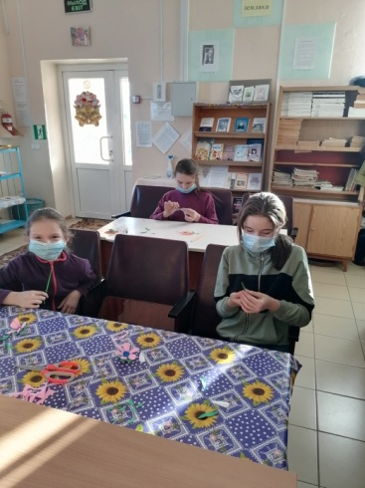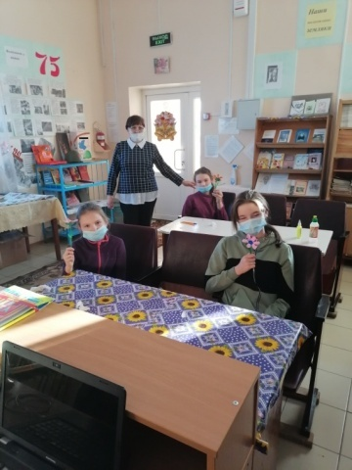
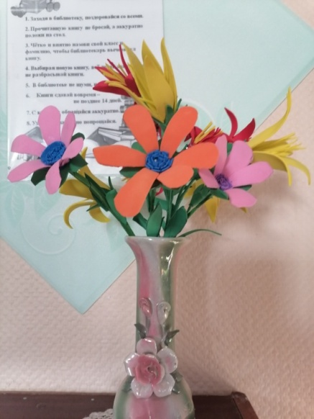
21. 01.21 Проведено занятие кружка «Мастерилка»
Дети «посетили» виртуальну выставку поделок из фоамирана.
Познакомились с новыми работами: куклами и сувенирами.
Была проведена Практическая работа «Подснежник»
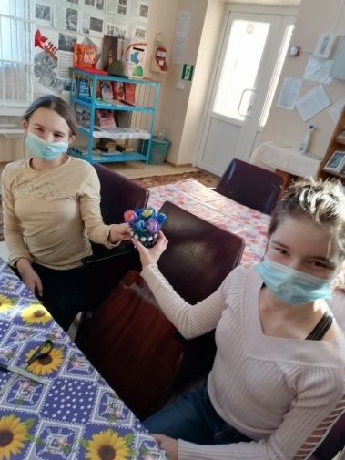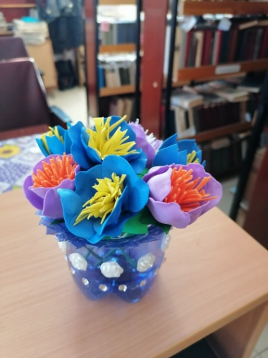

28.01.21. Проведено занятие кружка «Мастерилка». Дети познакомились с новыми видами инструментов, необходимых при работе с фоамираном.
Выполнена практическая работа «Астры».

